Naprawa rolki napinacza paska wielorowkowego

Co zrobić, kiedy zaczyna hałasować rolka napinacza paska wielorowkowego? Najprościej – kupić nową. Tyle, że wcale nie jest tak łatwo kupić, a często się okazuje, że kupiona jakoś ma kłopoty z dopasowaniem się do miejsca pracy i na przykład ociera o ramię napinacza. A tymczasem naprawa oryginalnej rolki jest banalna i kosztuje 10zł (albo mniej).
Zatem – co potrzebujemy?
Z materiałów – łożysko 6203 w wersji podwójnie zamkniętej. Koszt od 3 do 15 zł mniej więcej. Proponuję kupić jakieś lepsze, bo i tak 15 zeta nie pieniądz.
Z narzędzi – wiertarka + wiertła (w sumie wystarczy od biedy 6 lub 8 mm) i nitownica (zwykła lub do nitów zrywalnych) + nity (sztuk 3). Nitownicę i nity można zastąpić trzema śrubami m6 wraz z nakrętkami samohamownymi.
Z materiałów: wymienione wcześniej nity, trzy podkładki. Tyle.
Najpierw rozwiercamy nity. Radzę najpierw zapunktować każdy z nich od strony płaskiego łba, żeby wiertło nie uciekało na boki. Mi się nie chciało i trochę przez to rozjechały mi się otwory.
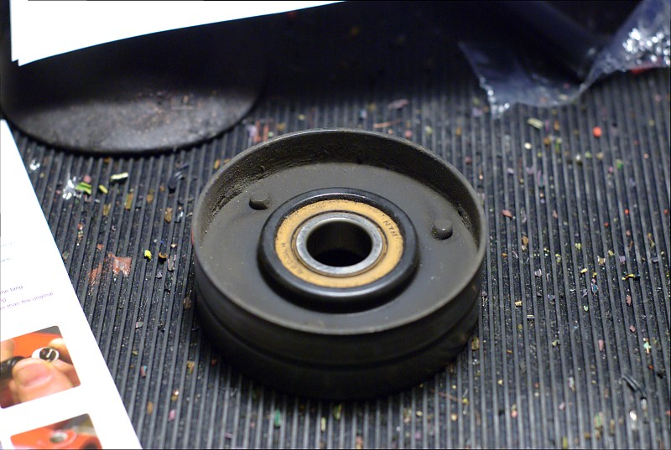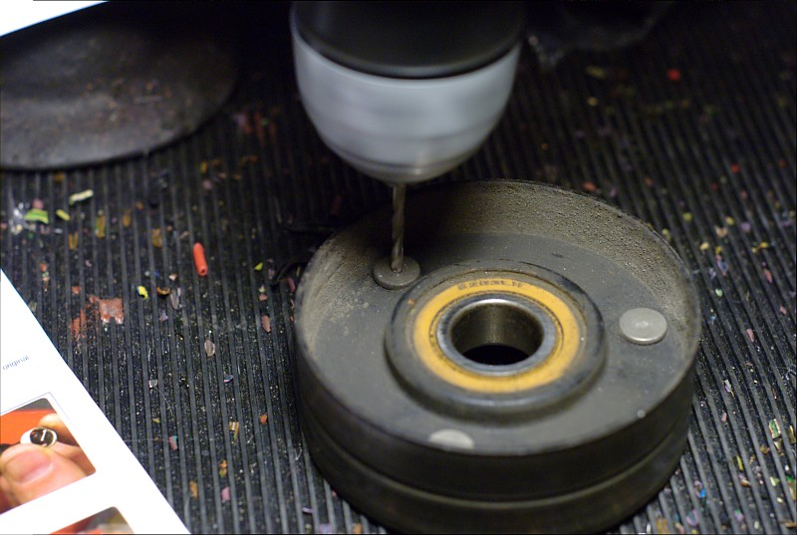
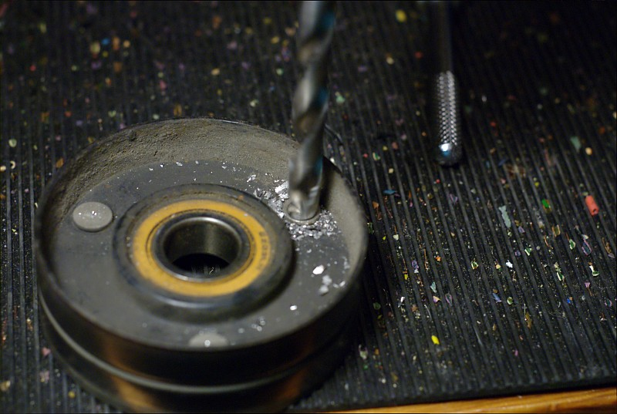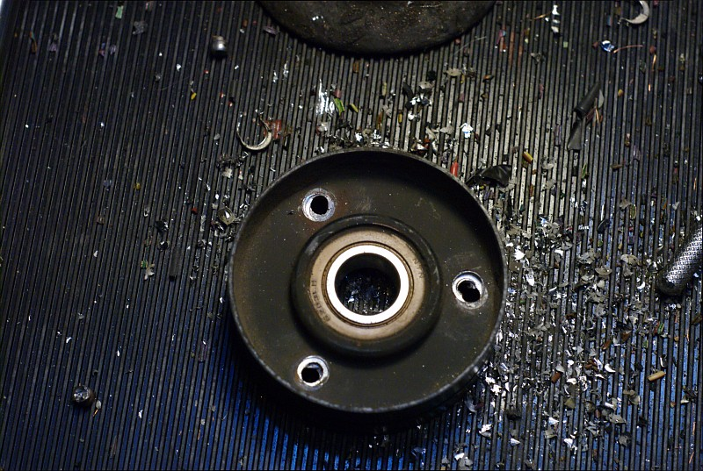
Po tej operacji trzeba rozpołowić rolkę. Może trzymać się łożyska dość mocno, dobrym pomysłem jest użycie noża wbijanego między połówki raz z jednej, raz z drugiej strony. Efekt finalny poniżej.
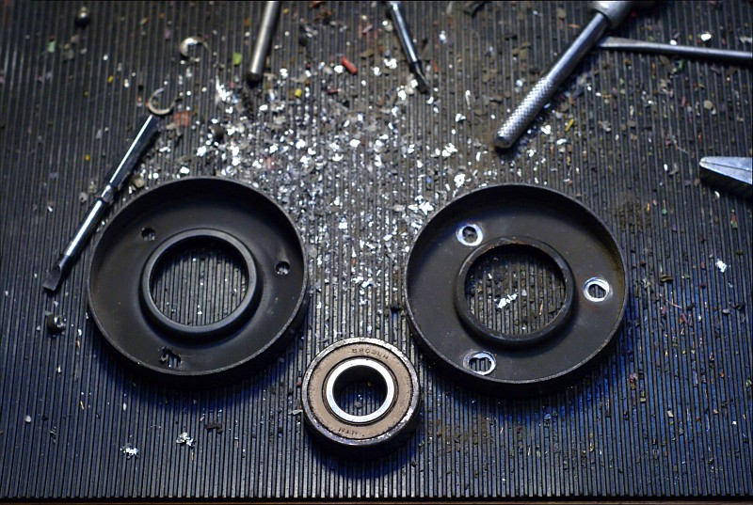
Teraz trzeba złożyć rolkę na nowym łożysku.
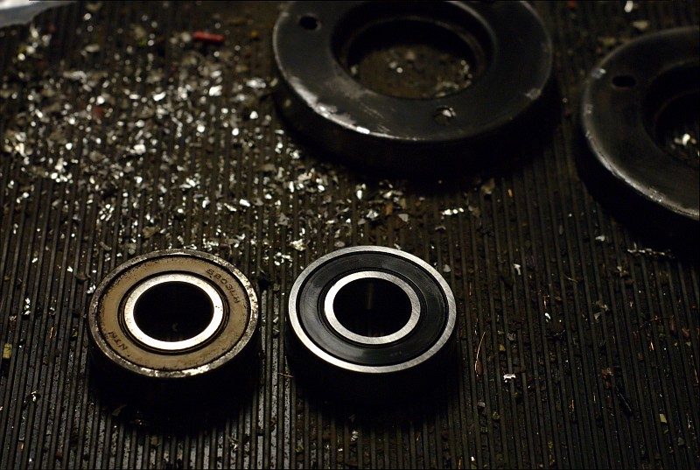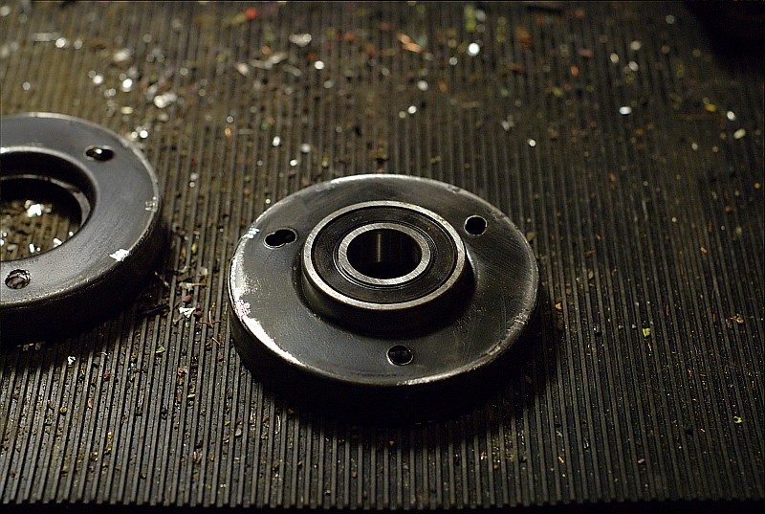
Ponieważ gniazdo łożyska jest dość ciasne, trzeba łożysko wbić na miejsce, przy czym należy pamiętać, żeby podłożyć coś pod rolkę – inaczej zostanie mocno powyginana i będzie do wyrzucenia. Najprościej – stare łożysko,
Kolejna czynność to nitowanie. Użyłem nitów zrywalnych, można zamiast nich użyć klasycznych, albo też po prostu śrub. Kto co woli.
Ponieważ przy rozwiercaniu udało mi się pokancerować otwory w jednej połówce, to żeby nity dobrze siadły dałem od tej strony podkładki.
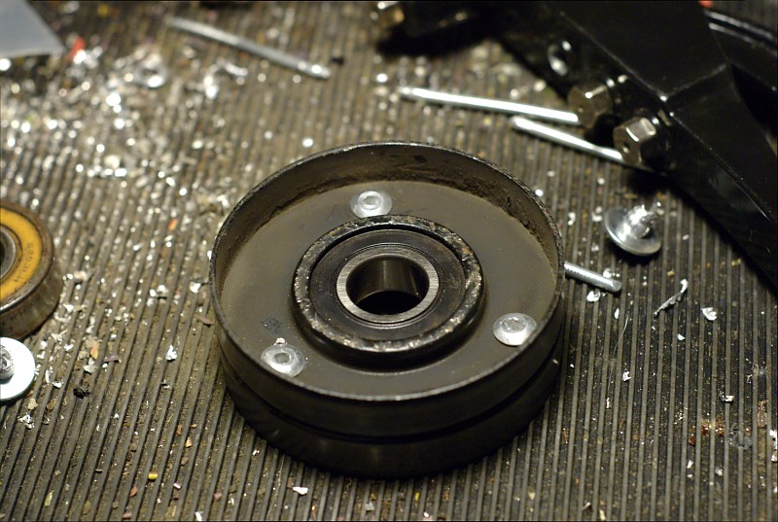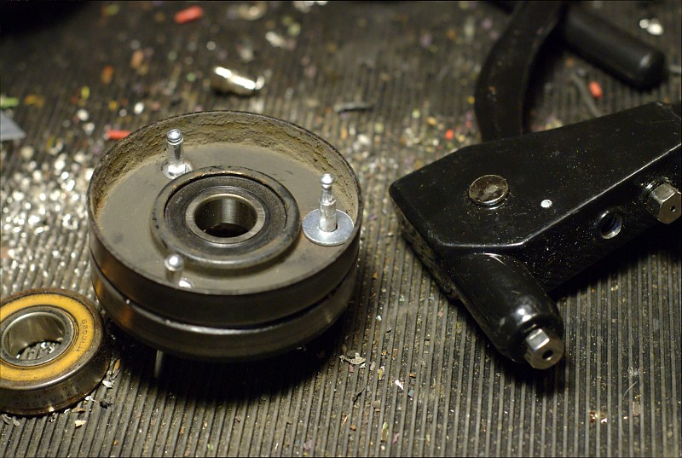
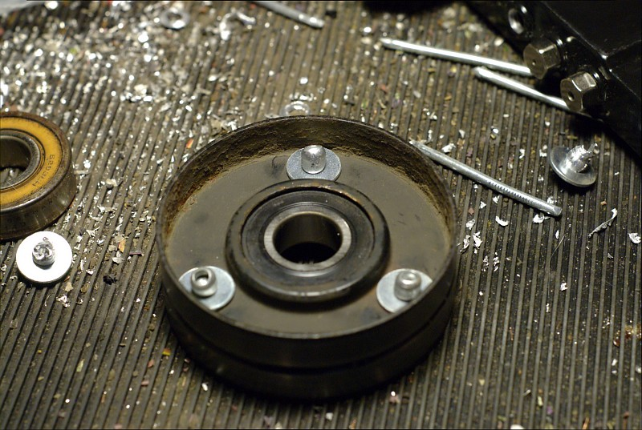
Nity zaklepujemy (klasyczne), zrywamy (zrywalne) albo tez skręcamy śrubami obydwie połówki i cieszymy się piękną, sprawną rolką.

Adam „Trzypion” Płaszczyca

